Муниципальное бюджетное дошкольное образовательное учреждение
детский сад № 47 «Золотой петушок»
МБДОУ детский сад № 47 «Золотой петушок»

Конспект дидактической игры
с использованием камешков «Марблс»

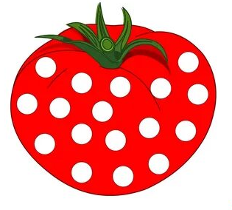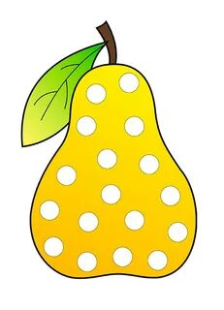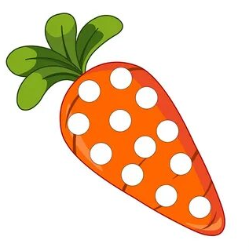

Подготовила

воспитатель Перфильева А. А.

Цель: закрепление основных цветов: красный, зеленый, желтый, синий с использованием камешков «Марблс».
Задачи:
- Познакомить детей с нетрадиционной техникой камешки «Марблс».
- Учить совмещать камешки с ячейкой согласно заданного цвета.
- Развивать мелкую моторику, художественный вкус, творческое воображение.
- Развивать зрительное внимание, память.
- Активизировать словарь по теме «Овощи», «Фрукты».
Материалы и оборудование: камешки «Марблс»: красные, зеленые, желтые, оранжевые, мешочек, корзинки по количеству детей, карточки овощей и фруктов.
Ход игры

Воспитатель: Ребята, посмотрите кто к нам сегодня пришел в гости. Это кукла Катя.
Кукла: Здравствуйте, ребята! Посмотрите, что я вам принесла! Это чудесный мешочек! А, что в нем находится мы сейчас посмотрим.
Маша, Аня и т.д. достаньте из мешочка предмет. Что это такое? (камешек).
Правильно, молодцы, эти камешки называются Марблс!
А какой формы эти камешки? (круглые).
Молодцы! Какого цвета камешек у Маши? (желтый) и т. д.
Какие они на ощупь? (гладкие).
Воспитатель: Ребята, наши камешки нельзя брать в рот, их нельзя бросать, потому что они могут разбиться.
А хотите поиграть с камешками «Марблс»?

Я вам предлагаю выбрать карточки, на которых изображены фрукты и овощи. Маша, ты какую себе карточку взяла, что на ней изображено? Это фрукт или овощ? и т.д.
Посмотрите, на карточках пустые окошки, что нужно сделать, чтобы картинки стали цветными? (выложить камушки). Маша, каким цветом ты будешь заполнять окошки? (оранжевым). Правильно, молодец!
Вот, какие молодцы! Все справились с заданием: все окошки заполнены камушками. Посмотрите, какими веселыми стали картинки.
Кукла Катя вам говорит «Спасибо», благодарит за разноцветные картинки!
Воспитатель: Ребята, кто сегодня к нам приходил в гости? (кукла Катя).
Что она нам принесла? (камушки Марблс)
Каких цветов были камушки? (красные, зеленые, желтые, оранжевые)
Вам понравилось играть с камешками «Марлбс»?

